**第十二届广西高校计算机应用大赛**

**《风雨兼程百年路，初心不忘中国梦》**

**主题网站技术说明文档**

**前言**

本网站主要以“风雨兼程百年路，初心不改中国梦”为主题进行设计，旨在通过回顾中国百年发展之路，展现决策理念、重要顶层设计酝酿提出的时代背景、深刻内涵和奋力推进过程，充分表现了党中央继往开来、逐梦前行的勇气、担当和智慧，全景展示中国共产党人不忘初心、砥砺奋进的壮阔征程，激励我们好好学习，为祖国更美好未来的发展贡献自己一份力量。

为达到这一目的，我们的网站在从不同的角度和方面通过不同的模块对“风雨兼程百年路，初心不忘中国梦”这一主题进行介绍和讨论。主要模块有举旗定向、人民至上、文化自信、合作共赢、百年路。举旗定向模块回顾了中国复兴之路，对中国梦的主要内容进行了简要介绍，人民至上模块从民生政策方面介绍了国家发展给人民生活带来的福利，文化自信体现了我国文化逐步走向世界的景象，合作共赢模块介绍了合作为中国发展带来的发展，百年路模块回顾了中国近百年来的发展历程。除此，我们在首页简要介绍了近几年的中国发展时间，总体陈述了网页的主题内容，在关于我们模块介绍了建站人员的简要信息。

目录

1、建站目的及功能定位 2

1.1 建站目的 2

1.2 网站功能定位 2

2、网站内容规划 2

2.1 网站名称 2

2.2 网站主题 2

2.3 网站语言 2

2.4 网站风格 3

2.5 网站内容 3

2.6 网站拓扑图 3

3、网页设计 4

3.1 首页设计 4

3.2 分页设计 7

3.2.1 举旗定向 7

3.2.2 人民至上 8

3.2.3 文化自信 9

3.2.4 合作共赢 10

3.2.5 百年梦 11

3. 2. 6 关于我们  11

4、技术难点及创新点 11

4.1 技术难点 11

4.2 创新点 12

5、运行环境 14

6、附录 14

1. **建站目的及功能定位**

**1.1 建站目的**

随着中共十九大的召开，习近平总书记对加强党的建设、推进党和人民事业发展提出了明确要求，针对“不忘初心，继续前行”的主题，我们的网站全景展现了党中央治国理政新理念新思想新战略，真实展示近百年来中国经济社会全面发展的生动实践和巨大成就。围绕以习近平同志为核心的党中央五年来治国理政的伟大实践，展现决策理念、重要顶层设计酝酿提出的时代背景、深刻内涵和奋力推进过程，充分表现了党中央继往开来、逐梦前行的勇气、担当和智慧，全景展示中国共产党人不忘初心、砥砺奋进的壮阔征程，生动讲述五年以来打动世界、激荡人心的中国故事。

网页以中国百年发展之路为主要切入点，带领大家一起回顾百年历史，展望美好未来，激励人们不忘初心，敢于乘风破浪，逐梦前行。

**1.2 网站功能定位**

根据网站的内容和功能，网站定位为宣传性、互动性、学习性的展示平台。

1. **网站内容规划**

**2.1 网站名称：《风雨兼程百年路，初心不忘中国梦》**

**2.2 网站主题**

网站主要从“中国百年发展”为中心进行扩展，结合中国近百年来发展的历史，展现决策理念、重要顶层设计酝酿提出的时代背景、深刻内涵和奋力推进过程，充分表现了党中央继往开来、逐梦前行的勇气、担当和智慧，全景展示中国共产党人不忘初心、砥砺奋进的壮阔征程。让我们了解到中国在复兴之路和坚持中国梦道路上的艰辛以及中国共产党如何在百年发展道路中坚持初心，不断前行的决心和行动，从而激发我们的爱国之情，更启发我们在困境中也要不忘初心，逐梦前行的真理，最后激励我们努力学习，为中国的发展作出自己的一份贡献。

**2.3 网站语言**

简体中文/English

## 2.4 网站风格

网站的整体风格主要以近年来比较流行的扁平化风格为主，采用bootstrap响应式设计，从而使得网站设计风格能够跟随主流，适配不同分辨率的手机及PC端，网页整体风格显得清新自然，贴近主题“不忘初心，继续前行”，符合大众口味，在表达主题上能够使人更容易理解和接受。

## 2.5 网站内容

网站主要从“中国百年发展”为中心进行扩展，首先在首页对中国近几年的发展做了一个简单的回顾，在导航栏中分别从民生、文化、经济等不同的发展角度展现党中央治国理政新理念新思想新战略，真实展示中国经济社会全面发展的生动实践和巨大成就。另外结合中国近百年来发展的历史，让我们了解到中国在复兴之路和坚持中国梦道路上的艰辛以及中国共产党如何在百年发展道路中坚持初心，不断前行的决心和行动，从而激发我们的爱国之情，更启发我们在困境中也要不忘初心，逐梦前行的真理，最后激励我们努力学习，为中国的发展作出自己的一份贡献。

## 2.6 网站拓扑图

复兴之路

首页

中国梦

农村危房改造

举旗定向

扶贫开发

建成小康社会

网站

人民至上

医疗保障

文化自信

养老服务

合作共赢

灾区重建

百年路

关于我们

图2-1 网站拓扑图

1. **网页设计**

## 3.1 首页设计

首页主要包括奏响共同发展的交响乐、习近平总书记的重要讲话、中国近五年的伟大成就、广西近五年的发展，以及2018年中国的大事件这五个模块内容。首页一开始的轮播图呈现了网站的主题思想，采用不同的图片效果切换，让浏览者对本站内容有大致的了解，鼠标放置在轮播图上，就会停止轮播。进入首页就会自动播放主题音乐播放，在首页的右下方始终有一个音乐按键，可以控制音乐的开关。首页主要采用扁平化的图片和文字排版设计，风格简洁大气。横向导航栏分别是：首页、举旗定向、人民至上、文化自信、合作共赢、百年路、关于我们。模块“奏响共同发展的交响乐”的配图排列错落有致，当鼠标浮于图片上方时图片自动缩放，更显生动。其中鼠标点击“中国近五年的伟大成就”视频播放器时，会跳出一个视频播放子窗体。特色是可以在原本的页面上跳出一个子窗体播放视频，能够让浏览者在不离开父窗体的情况下有一些互动，同时便于操作和理解。“习近平总书记的重要讲话”、“广西近五年的发展”、以及“2018年中国的大事件”三个模块以不同的轮播图效果展示。页面底部还有一个返回顶部的按钮，用来弹性返回页面顶部，方便浏览者浏览。

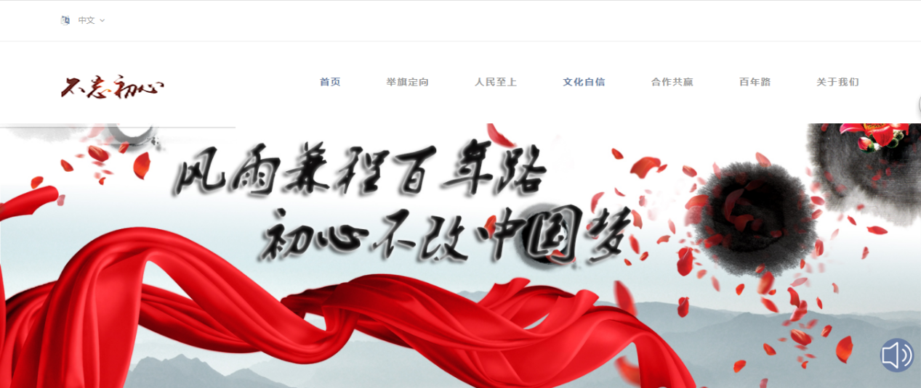

图3-1 网站首页

### 3.2 举旗定向

举旗定向分为两大页面，分别是复兴之路页面和中国梦页面。复兴之路页面是一个展示性的版块，旨在展示中国人在实现中国伟大复兴的道路上的伟大事迹，让浏览者知道中国能有今天的成就是来之不易的，懂得珍惜当下。在这个页面中主要是以图片展示，当鼠标移动到图片上时，在图片上就会出现主要内容，点击图片上的“详情”按键，就可以跳转到一个详细介绍内容的页面，这个页面主要由3D轮播图和文字组成或者焦点图播放和文字组成，绚丽的3D轮播图和有特色的焦点图播放能够使浏览者眼前一亮，有继续阅读网页内容的兴趣。中国梦页面主要由实现中国梦的三个必须，走中国道路，弘扬中国精神，凝聚中国力量三部分内容构成，动态性强，更具有观赏性。在页面2/3处，会自动浮现一个返回顶部的小指示牌。点击可使页面弹性地回到页首。

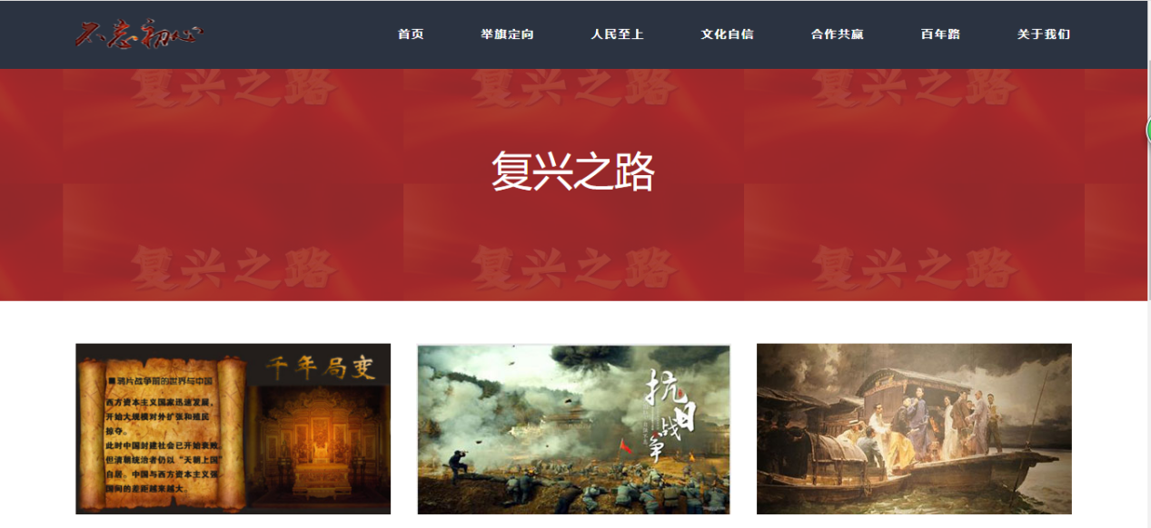

图3-2 举旗定向--复兴之路

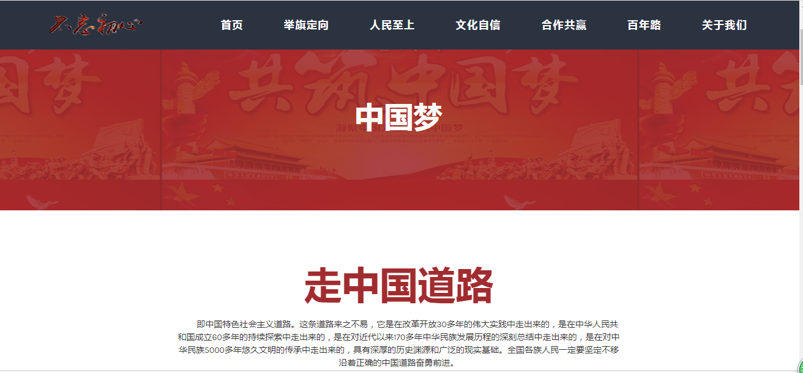

图3-3 举旗定向--中国梦

### 3.3人民至上

人民至上分为扶贫开发、医疗保障、养老服务、灾区重建四大板块。扶贫开发又分为农村危房改造和建成小康社会两个板块。

农村危房改造板块主要由“危房改造政策”、“广西农村危房改造”和“广西扶贫动态”三个模块构成。这三个模块的内容能够显示出国家对穷苦人民的关怀，以及国家的快速发展带动了人民的生活水平的提高。“危房改造政策”模块的配图排列错落有致，当鼠标浮于图片上方时图片自动缩放，更显生动。“广西扶贫动态”模块以不同的轮播图效果展示，用多个案例展示了广西扶贫的成功。页面底部还有一个返回顶部的按钮，用来弹性返回页面顶部，方便浏览者浏览。

建成小康社会板块包含了“十八大、十九大全面建设小康社会的报告”，“决胜全面建设小康社会视频”，“习主席提出的两个阶段”，“四个全面内容”，“全面建成小康社会的五项指标”这五个模块。旨在说明国家一直为全面建设小康社会在努力，希望我们大家都能够在政府的领导下，奉献自己的一份力量，实现全面过上小康生活。鼠标点击“决胜全面建设小康社会”视频播放器时，会跳出一个视频播放子窗体。特色是可以在原本的页面上跳出一个子窗体播放视频，能够让浏览者在不离开父窗体的情况下有一些互动，同时便于操作和理解。“习主席提出的两个阶段”模块中应用了轮播图，点击模块右下方的小圆圈即可轮播。页面底部还有一个返回顶部的按钮，用来弹性返回页面顶部，方便浏览者浏览。

医疗保障板块“数说医疗保障”，“我国医疗保障体型的主要内容”两个模块。旨在表达我国的医疗保障随着国家经济的发展在不断地提高。该板块使用了图片和文字的相呼应排版，使页面结构清晰，内容简单明了。页面底部还有一个返回顶部的按钮，用来弹性返回页面顶部，方便浏览者浏览。

养老服务板块举例了广西养老政策，该板块使用了图片和文字的相呼应排版，使页面结构清晰，内容简单明了。

灾区重建板块举例了国家重建灾区的例子，该板块使用了图片和文字的相呼应排版，使页面美观，内容排版有序。页面底部还有一个返回顶部的按钮，用来弹性返回页面顶部，方便浏览者浏览。

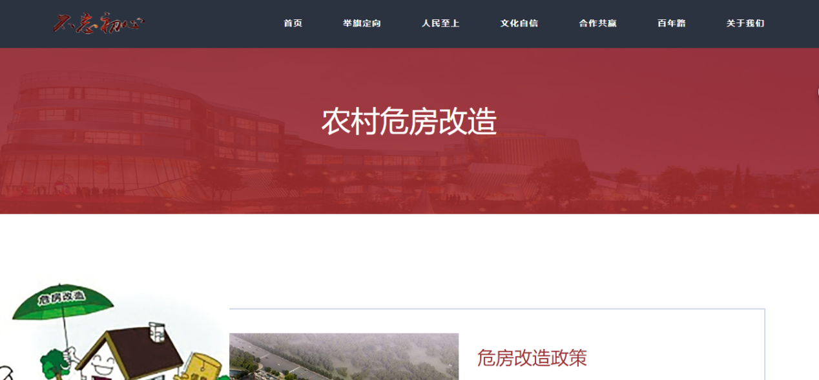

图3-4 人民至上--农村危房改造

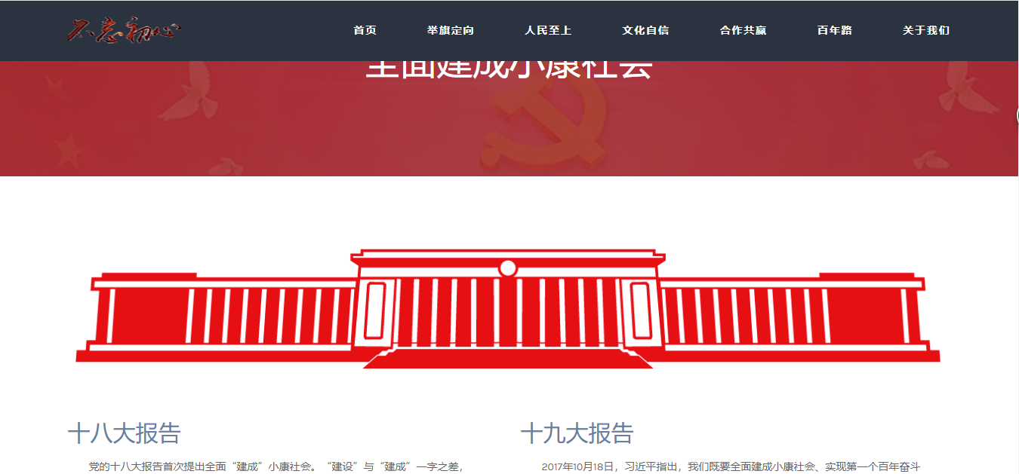

图3-5人民至上--全面建成小康社会

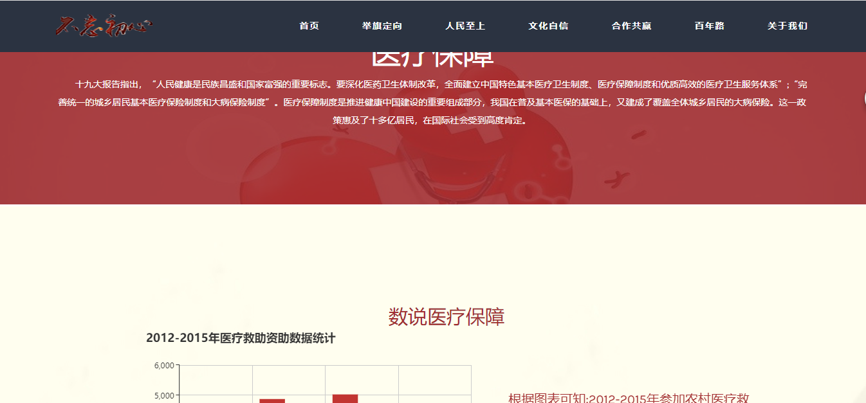

图3-6人民至上--医疗保障

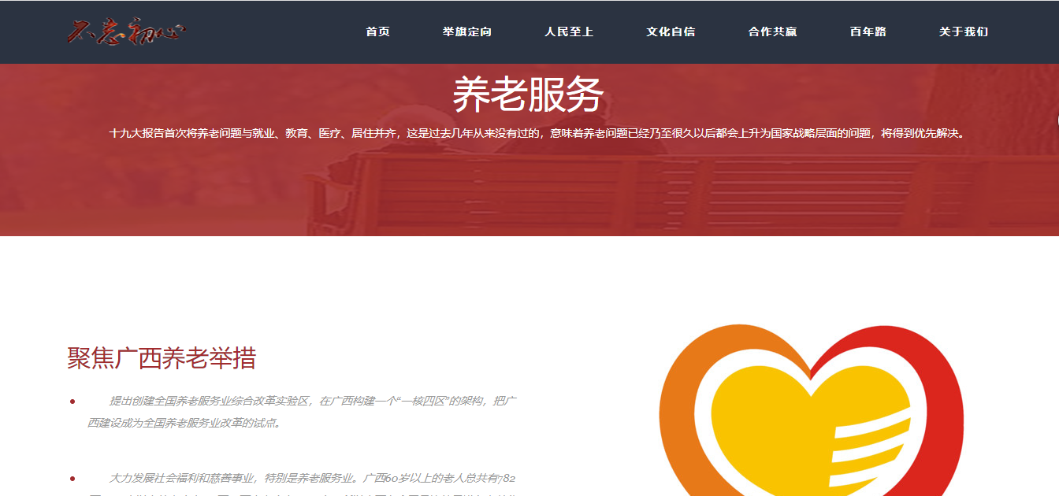

图3-7人民至上--养老服务

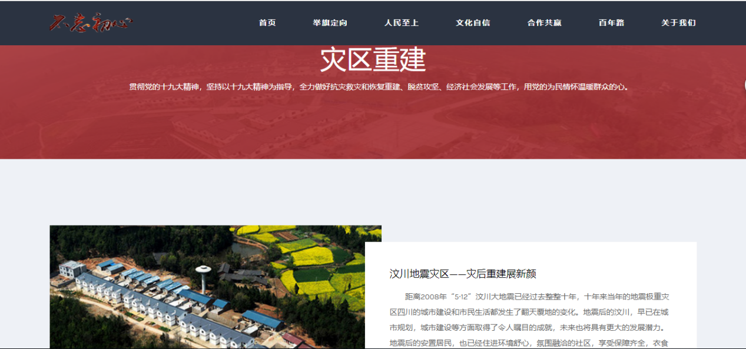

图3-8人民至上--灾区重建

### 3.4 文化自信

本页分为三个模块，分别是：“文化自信的意义”， “文化自信的介绍”，“广西典型的文化”。页面内容充分介绍了文化自信对一个国家的重要性。在这个页面中每一项内容都会有总结性语句，让浏览者能更方便地获知本项的主要内容，浏览者可以点击“查看更多”这个按钮，就可以得到这项内容的详细介绍。特色是可以在原本的页面上跳出一个子窗体显示详细内容，能够让浏览者在不离开父窗体的情况下有一些互动，同时便于操作和理解。在页面2/3处，会自动浮现一个返回顶部的小指示牌。点击可使页面弹性地回到页首。

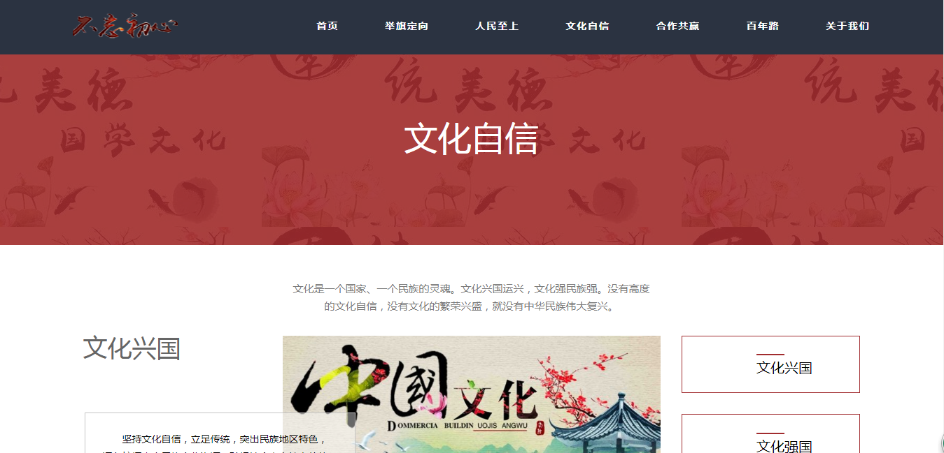 图3-9 文化自信效果图

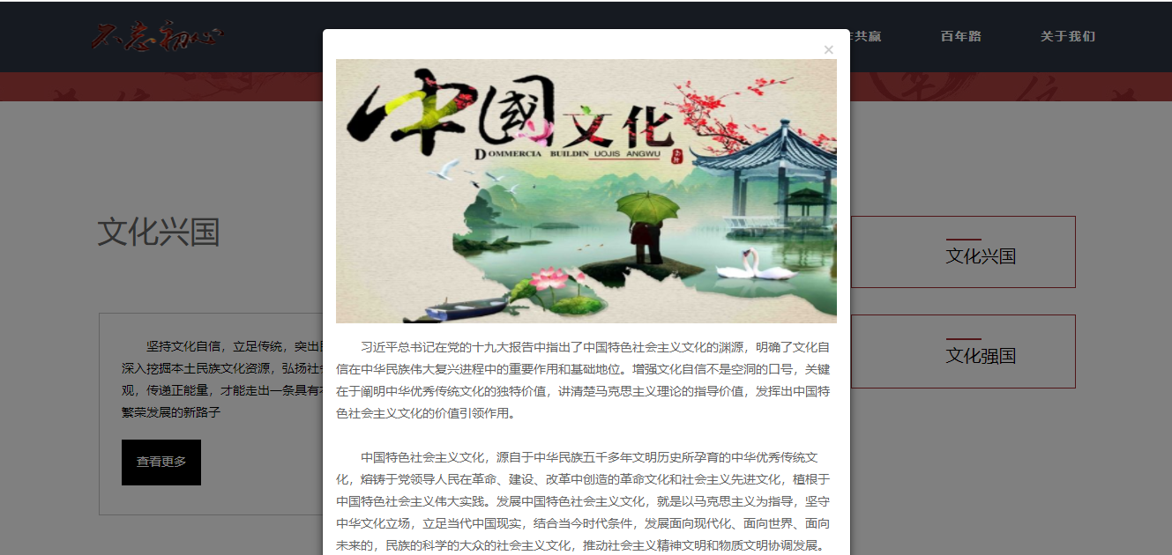

图3-10 文化自信效果图

### 3.5合作共赢

合作共赢板块包含了“合作共赢，共创未来”，“广西合作共赢事迹”，“对外开放，合作共赢”这三个模块，分界明显，风格简约。在打开合作共赢这个板块时，“对外开放，合作共赢”这个模块中的视频会自动播放。“合作共赢，共创未来”模块重点展示了东盟、一带一路合作共赢的成果，模块中的轮播图呈现了合作共赢的主题思想，采用不同的图片效果和相应的文字介绍切换，让浏览者更容易了解合作共赢的主题思想。轮播图的右侧有三个关于“合作共赢，共创未来”主题的例子，点击这三个例子中的字，可以跳转到相应的详细介绍页面。“广西合作共赢事迹”模块首部有一个新闻栏，主要是展示广西能够合作共赢的优势。该模块的配图排列有序，当鼠标浮于图片上方时图片自动给图片增加一层颜色，并且显示出广西合作共赢事迹的主要内容，更显生动，更易让浏览者接受。其中鼠标点击图片上方“详情”按键时，会跳转到一个详细内容的页面。两者结合使网站更有观赏性。“对外开放，合作共赢”模块主要是展示国家对外开放，携手共赢的事迹。模块的特色和“合作共赢，共创未来”几乎一样。页面底部还有一个返回顶部的按钮，用来弹性返回页面顶部，方便浏览者浏览。

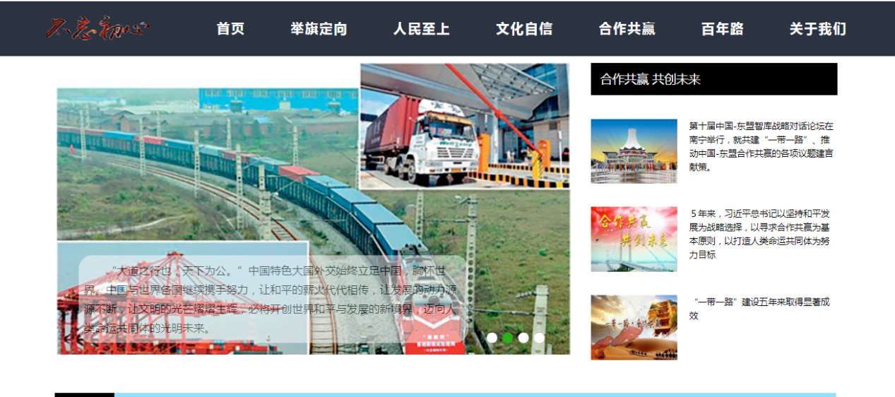

图3-11合作共赢效果图

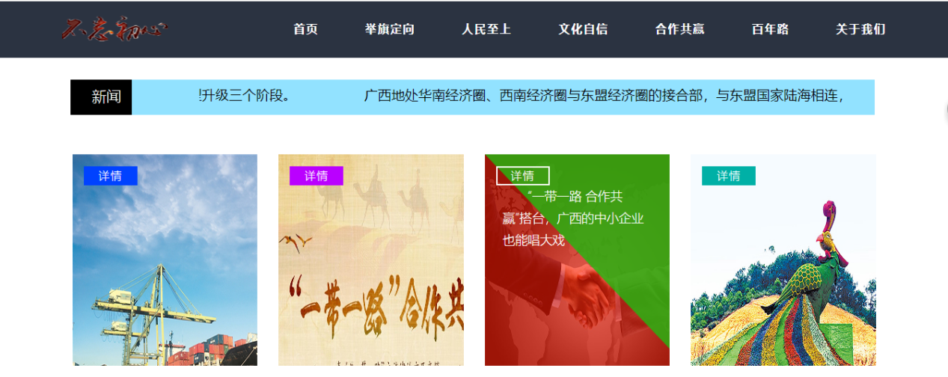

图3-12合作共赢效果图

### 3.6百年路

在百年路板块中，旨在让浏览者认识中国的百年发展历程，共筑中国梦。在这个板块中点击“开始百年路探索之旅”按键，可以跳转到辉煌百年路这个子页面，用javascript技术实现的一个类似于时间轴的展示方法，横向展示国家百年发展历程。这种展示方法逻辑清晰，排版美观。

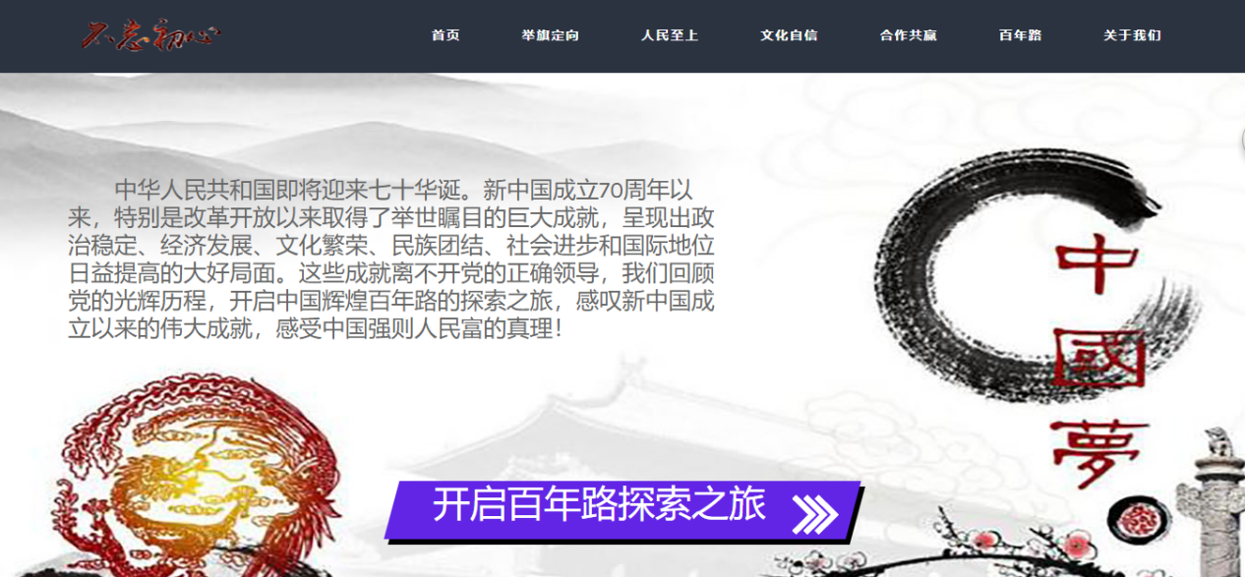

图3-13 百年路效果图

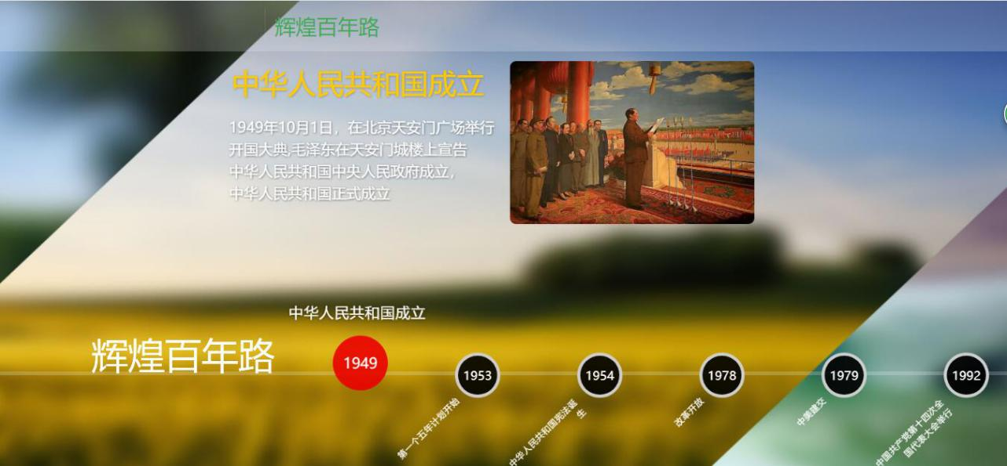

图3-14 百年路效果图

### 3.7关于我们

这个版块是用来介绍我们这个团队，以及邀请有意愿的浏览者加入我们这个团队，让我们一起相互学习，共同进步。

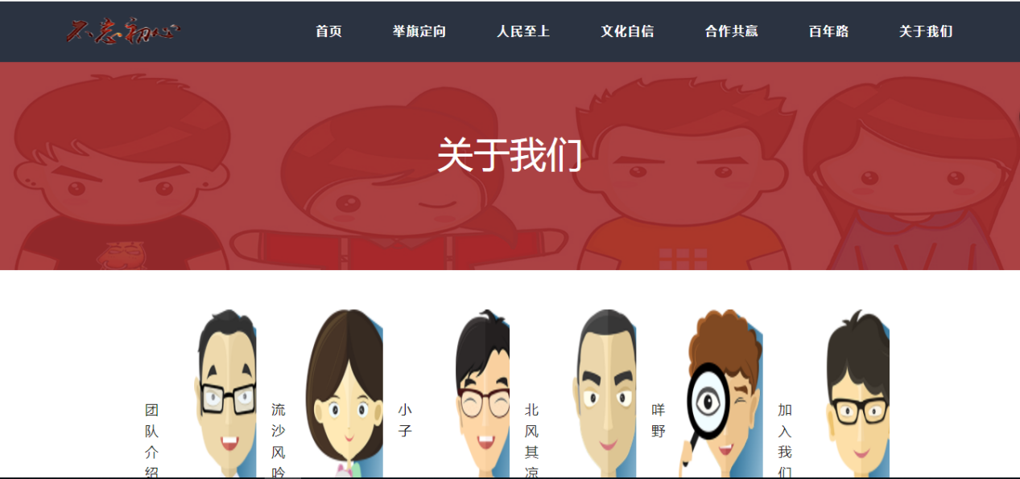

图3-11 关于我们效果图

**4、技术难点及创新点**

## 4.1 技术难点

1. 利用JS实现网站的动态效果，实现视频和音频的控制及播放等。
2. 响应式设计，适配PC端及手机端。
3. 通过优化图片，合理安排CSS样式表以及Javascipt的加载顺序，加快页面载入速度。
4. 网站实现了中英文两种版本之间的切换。

## 4.2 创新点

1. 采用了CSS3+HTML5，使内容更加丰富，使网站更具有表现力。
2. 合理安排布局，模块化设计，内容页干净整洁，让浏览者在短时间内能找到自己想了解的内容。
3. 对网页整体做了响应式的设计，可适配PC端以及不同分辨率的手机端。

**5、运行环境**

（1）IIS6.0及以上版本。

（2）windowsXP及以上版本。

（3）硬盘空间: 2.50GB ; 内存:512MB ; CPU:CPU Pentium 4 1.6GHz

（5）确保网站目录下有可读写权限。

**6、附录**

**成员信息表**

学校名称：广西大学

|  |  |  |  |  |
| --- | --- | --- | --- | --- |
| 作者或合  作者姓名 | 年级、专业、班别 | 联系电话 | E-mail | 分工 |
| **何姗姗** | 15级计算机科学与技术152班 | 18077721536 | 1565241996@qq.com | 前台，美工 |
| **曹锦** | 15级计算机科学与技术152班 | 15777132856 | 1309473370@qq.com | 前台，策划 |
| **杨爽** | 15级计算机科学与技术152班 | 15578889829 | 1411921054@qq.com | 前台，策划 |
| **王蝶** | 15级计算机科学与技术152班 | 13277768692 | 1183303489@qq.com | 前台，策划 |